SPORT CENTRAL CLUB – ACACIAS META

MARIA JOSE RIVEROS GÓMEZ

RICARDO ESTEBAN CEPEDA GÓMEZ

JHONNY OSWALDO BELTRAN

ESCUELA NORMAL SUPERIOR DE ACACIAS

1002

ACACIAS META

25/08/23

Nombre del Proyecto: Sport Central Club Acacias

Misión:

"Nuestra misión en Sports Central Club Acacias es ser el epicentro deportivo y recreativo de la comunidad, brindando un espacio inclusivo y de calidad para que personas de todas las edades y habilidades disfruten de actividades físicas y deportivas. Nos comprometemos a fomentar el bienestar, la salud y el compañerismo, promoviendo un estilo de vida activo y equilibrado para nuestros miembros y la comunidad en general. A través de instalaciones modernas, programas variados y un equipo dedicado, buscamos inspirar y potenciar el potencial deportivo de nuestros usuarios, creando un impacto positivo en la sociedad."

Visión:

"Nuestra visión en Sports Central Club Acacias es convertirnos en el principal referente deportivo de la región, expandiendo nuestras instalaciones y servicios para atender las necesidades crecientes de una comunidad activa y saludable. Aspiramos a ser un modelo de excelencia en gestión deportiva y sostenibilidad, manteniendo un enfoque en la innovación, el desarrollo constante y la inclusión social. Nuestro objetivo a largo plazo es establecer alianzas estratégicas con entidades gubernamentales, organizaciones deportivas y empresas locales para fortalecer nuestra presencia y garantizar la sostenibilidad financiera y operativa del complejo. En Sports Central Club Acacias, aspiramos a ser un motor de cambio positivo, enriqueciendo la calidad de vida de nuestros miembros y dejando un legado duradero en la comunidad que servimos."

RESUMEN EJECUTIVO

Con un enfoque decidido en fomentar la salud y el bienestar, sport central club acacias emerge como un referente en la industria de espacios deportivos y actividades de bienestar. Nuestra empresa opera un exclusivo club de instalaciones deportivas de alta calidad, que busca ofrecer a sus miembros una experiencia única y saludable

La esencia de sport central club acacias radica en su asociación estratégica con renombradas cajas de compensación como Colsubsidio y Comfamar. Aprovechando estas alianzas, brindamos a los afiliados de estas cajas la oportunidad de acceder a instalaciones deportivas de primer nivel y a programas de bienestar personalizados. Esta colaboración única nos diferencia en el mercado, permitiéndonos proporcionar a nuestros miembros un valor excepcional en términos de salud,bienestar y experiencia

Nuestro equipo de gestión, compuesto por expertos en deporte, gestión y marketing, asegura que cada aspecto de la experiencia de los miembros esté cuidadosamente diseñado y ejecutado. Desde la creación de programas personalizados hasta la organización de eventos exclusivos, nuestro equipo se dedica a proporcionar un entorno que fomente la actividad física y el bienestar integral.

Nuestros mayor objetivo es ayudar a las personas que valoran su salud y buscan un espacio donde puedan cuidar de sí mismos. Esto incluye a trabajadores afiliados a cajas de compensación, para quienes ofrecemos acceso a instalaciones de calidad, programas a medida, eventos de bienestar.

En un mercado en constante crecimiento debido a la creciente conciencia sobre la salud, nuestra estrategia de marketing se apoya en nuestras sólidas asociaciones con cajas de compensación, así como en nuestra presencia en redes sociales, marketing directo y eventos comunitarios. Nos esforzamos por construir relaciones sólidas con nuestros miembros, brindándoles experiencias positivas y personalizadas que los mantengan comprometidos con su bienestar.

En el camino hacia el éxito, anticipamos la necesidad de financiación externa para cubrir inversiones iniciales en instalaciones y marketing. Esta financiación será esencial para establecer una base sólida desde la cual podremos expandirnos y ofrecer más valor a nuestros miembros.

A medida que avanzamos, vemos posibilidades emocionantes para inversores potenciales. Estas incluyen la venta de participación a inversores estratégicos o incluso la consideración de una oferta pública inicial (OPI) en caso de un crecimiento significativo.

Nuestros objetivos a largo plazo abarcan la expansión a múltiples ubicaciones, la consolidación de nuestras alianzas con cajas de compensación y la creación de un nombre que sea sinónimo de bienestar y deporte en la región.

Nuestro modelo de negocio se basa en supuestos realistas, incluida la retención constante de miembros, el crecimiento del mercado de bienestar, experiencia y deporte, y la continua colaboración con nuestras cajas de compensación asociadas. En última instancia, sport central acacias se esfuerza por ser un faro de bienestar, donde los miembros pueden prosperar física y mentalmente en un entorno de apoyo y excelencia.

MARKETING

Redes sociales

Instagram

<https://www.instagram.com/sccacacias/>

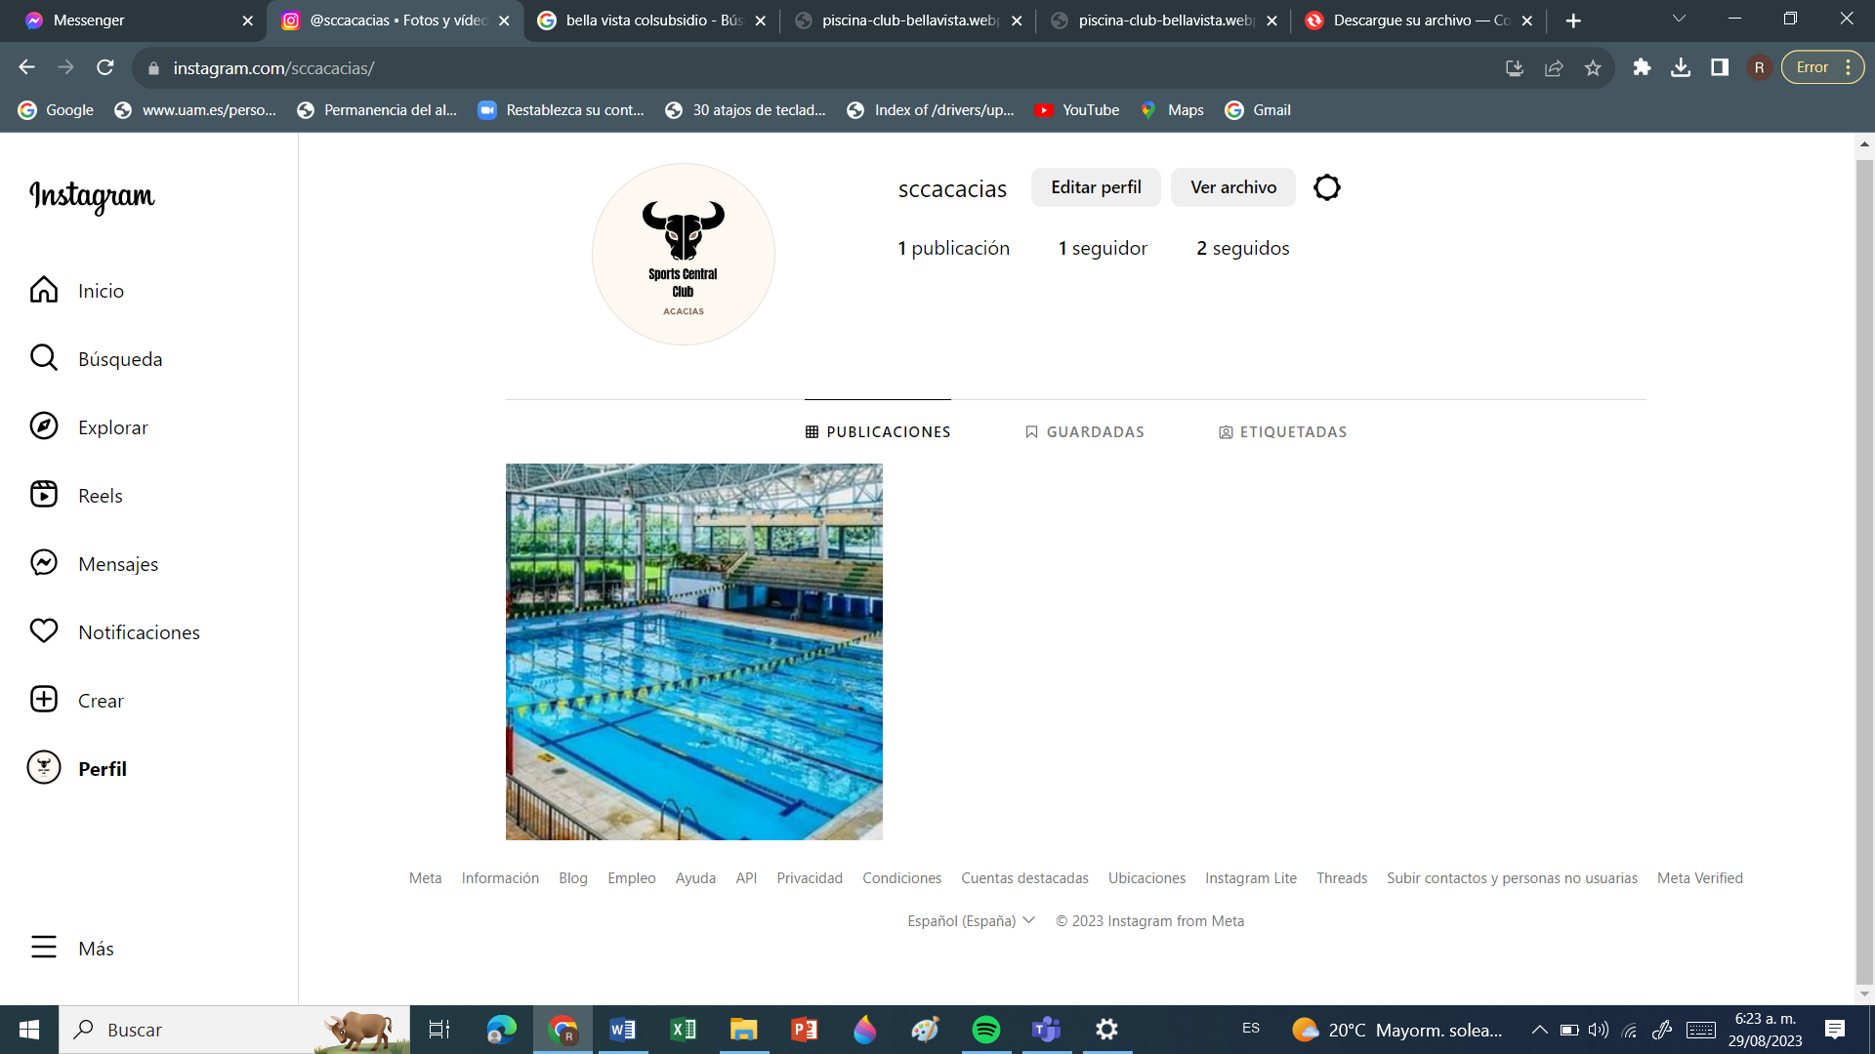

Tarjeta de presentacion

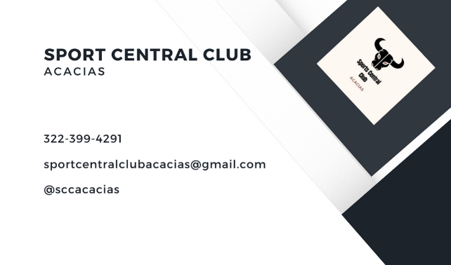

Pagina web

<https://sportcentralclubacacias.github.io/>

